„Minden forrásom belőled fakad.” ( Zsolt 87,7 )

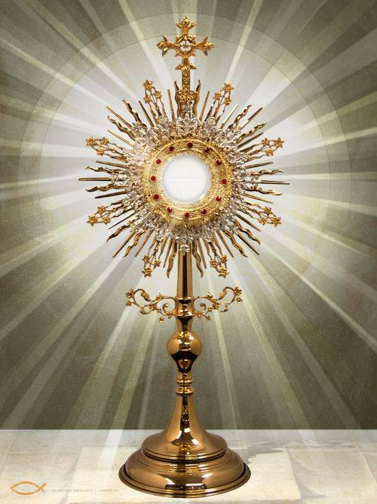

Győzelemről énekeljen Napkelet és Napnyugat,
Millió szív összecsengjen, magasztalja az Urat!
Krisztus újra földre szállott, vándorlásunk társa lett,
Mert szerette a világot, kenyérszínbe rejtezett.
Krisztus kenyér s bor színében Úr s Király a föld felett,
Forrassz eggyé békességben minden népet s nemzetet!
Egykor értünk testet öltött, kisgyermekként jött közénk,
A keresztfán vére ömlött váltságunknak béreként.
Most az oltár Golgotáján újra itt a drága vér,
Áldozat az Istenbárány, Krisztus teste a kenyér.
Krisztus kenyér s bor színében Úr s Király a föld felett,
Forrassz eggyé békességben minden népet s nemzetet!

Zúgjon hát a hálaének, szálljon völgyön, tengeren,
A szeretet Istenének dicsőség és üdv legyen.
Az egész föld legyen oltár, virág rajta a szívünk,
Minden dalunk zengő zsoltár, tömjénillat a hitünk.
Krisztus kenyér s bor színében Úr s Király a föld felett,
Forrassz eggyé békességben minden népet s nemzetet!
István király árva népe, te is hajtsd meg homlokod,
Borulj térdre, szórd elébe minden gondod, bánatod!
A kereszt volt ezer éven reménységed oszlopa,
Most is Krisztus jele légyen jobb jövődnek záloga.
Krisztus kenyér s bor színében Úr s Király a föld felett,
Forrassz eggyé békességben minden népet s nemzetet!
(Az 1938-as és a 2021-es Eukarisztikus Világkongresszus himnusza)

